20.05.2019г №44-П
РОССИЙСКАЯ ФЕДЕРАЦИЯ
ИРКУТСКАЯ ОБЛАСТЬ
АЛАРСКИЙ МУНИЦИПАЛЬНЫЙ РАЙОН
МУНИЦИПАЛЬНОЕ ОБРАЗОВАНИЕ «АЛЕКСАНДРОВСК»
АДМИНИСТРАЦИЯ
ПОСТАНОВЛЕНИЕ

ОБ УТВЕРЖДЕНИИ СХЕМЫ РАЗМЕЩЕНИЯ МЕСТ (ПЛОЩАДОК) НАКОПЛЕНИЯ ТВЕРДЫХ КОММУНАЛЬНЫХ ОТХОДОВ НА ТЕРРИТОРИИ МУНИЦИПАЛЬНОГО ОБРАЗОВАНИЯ «АЛЕКСАНДРОВСК»

Руководствуясь Федеральным законом № 131-ФЗ от 06.10.2003 г. «Об общих принципах организации местного самоуправления в Российской Федерации», Федеральным законом № 89-ФЗ от 24.06.1998 г. «Об отходах производства и потребления», руководствуясь Уставом муниципального образования «Александровске», администрация муниципального образования «Александровск»,

ПОСТАНОВЛЯЕТ:

1. Утвердить схему размещения мест (площадок) накопления твердых коммунальных отходов на территории муниципального образования «Александровск» (Приложение №1) с разбивкой по населенным пунктам.
2. Настоящее постановление вступает в силу после официального опубликования, распространяет свое действие на правоотношения возникшие с 1 января 2019 года.
3. Опубликовать данное постановление в периодическом печатном средстве массовой информации «Александровский вестник» и разместить на официальном сайте администрации муниципального образования «Аларский район» на страничке муниципального образования «Александровск» в информационно-телекоммуникационной сети «Интернет».
4. Постановление от 13.03.2019г №21-п «Об утверждении схемы размещения мест (площадок) накопления твердых коммунальных отходов на территории муниципального образования «Александровск» считать утратившим силу.
5. Контроль за исполнением настоящего постановления возложить на главу муниципального образования «Александровск» Мелещенко Т.В.

Глава муниципального
образования «Александровск»
Т.В. Мелещенко

Приложение №1 к постановлению администрации
муниципального образования «Александровск»
от 20.05.2019г. №44-п

Схемы размещения контейнерных площадок
с. Александровск

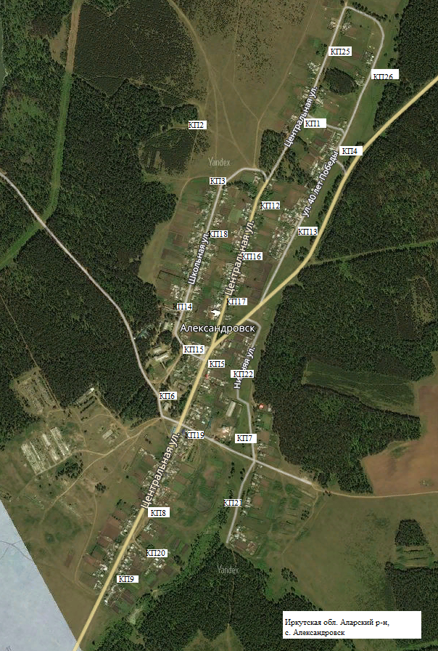

1. Контейнерная площадка №1 (КП1)- с. Александровск, ул. Центральная, напротив жилого д. №14;
2. контейнерная площадка №2 (КП2) – с. Александровск, ул. Школьная, 2А (кладбище);
3. контейнерная площадка № 3 (КП3) – с. Александровск, ул. Школьная, возле д.2;
4. контейнерная площадка № 4 (КП4) – с. Александровск, ул. 40 лет Победы, напротив жилого д. № 11;
5. контейнерная площадка № 5 (КП5) – с. Александровск, ул. Центральная, между жилыми д.55 и д.51;
6. контейнерная площадка № 6 (КП6) – с. Александровск, ул.Школьная, за зданием №39 (СДК);
7. контейнерная площадка № 7 (КП7) – с. Александровск, ул. Нижняя, напротив жилого д. №3;
8. контейнерная площадка № 8 (КП8) – с. Александровск, ул. Центральная, рядом с жилым д. № 77;
9. контейнерная площадка № 9 (КП9) – с. Александровск, ул. Центральная, рядом с жилым д. № 103;
10. контейнерная площадка № 12 (КП12) – с. Александровск, ул. Центральная, напротив жилого д. № 20;
11. контейнерная площадка № 13 (КП13) – с. Александровск, ул. 40 лет Победы, напротив жилого д. № 5;
12. контейнерная площадка № 14 (КП14) – с. Александровск, ул. Школьная, напротив жилого д. № 17;
13. контейнерная площадка № 15 (КП15) – с. Александровск, ул. Школьная, напротив жилого д. № 25;
14. контейнерная площадка № 16 (КП16) – с. Александровск, ул. Центральная, рядом с жилым д. № 37;
15. контейнерная площадка № 17 (КП17) – с. Александровск, ул. Центральная, напротив жилого д. № 42;
16. контейнерная площадка № 18 (КП18) – с. Александровск, ул. Школьная, напротив жилого д. № 8;
17. контейнерная площадка № 19 (КП19) – с. Александровск, ул. Центральная, рядом с д. №65А (часовня);
18. контейнерная площадка № 20 (КП20) – с. Александровск, ул. Центральная, напротив жилого д. № 85;
19. контейнерная площадка № 21 (КП21) – с. Александровск, ул. Нижняя, напротив жилого д. № 17;
20. контейнерная площадка № 22 (КП22) – с. Александровск, ул. Нижняя, напротив жилого д. № 10;
21. контейнерная площадка № 25 (КП25) – с. Александровск, ул. Центральная , напротив з/у № 4А;
22. контейнерная площадка № 26 (КП26) – с. Александровск, ул. 40 лет Победы, напротив з/у № 15.

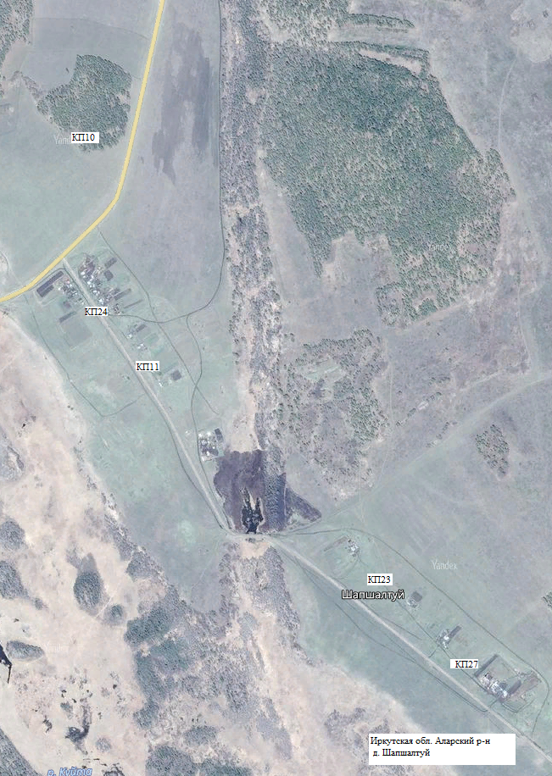
д. Шапшалтуй
- Контейнерная площадка №10 (КП10)- д. Шапшалтуй, ул. Степная, 1В (кладбище);
- контейнерная площадка № 11 (КП11) – д. Шапшалтуй, ул.Степная, между д.8 и д. 10;
- контейнерная площадка № 23 (КП23) – д. Шапшалтуй, ул. Степная, между жилыми д №18 и д. №20;
- контейнерная площадка № 24 (КП24) – д. Шапшалтуй, ул. Степная, рядом с жилым д.№6В;
- контейнерная площадка № 27 (КП27) – д. Шапшалтуй, ул. Степная, между жилыми д.№22 и д. №23

